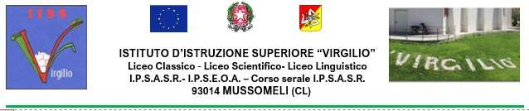

**GRIGLIA DI VALUTAZIONE DEI TUTOR DA RECLUTARE NEI PERCORSI PER LE COMPETENZE TRASVERSALI E PER L’ORIENTAMENTO PER L’ Anno sc. 2024/2025**

|  |  |  |  |  |
| --- | --- | --- | --- | --- |
| **SEZ.** | **TITOLI/ESPERIENZE/INCARICHI** | **PUNTI**  **(x ciascun titolo)** | **PUNTI**  **(max)** | **PUNTI**  **(riservato alla Commissione)** |
| A | Titolo di accesso: Diploma di maturità | 1 | 1 |  |
| B | Titolo di accesso: Laurea triennale | 3 | 3 |  |
| C | Titolo di accesso: diploma di specializzazione biennale | 3 | 3 |  |
| D | Titolo di accesso: Laurea quinquennale o di vecchio ordinamento | 7 | 7 |  |
| E | Altra laurea quinquennale o di vecchio ordinamento | 3 | 3 |  |
| F | Dottorato di ricerca o specializzazione/perfezionamento post laurea inerente il settore di intervento (max 2 titoli) | 2 | 4 |  |
| G | Partecipazione alla progettazione del PERCORSO PCTO richiesto | 5 | 5 |  |
| H | Attestato di partecipazione, in qualità di corsista, a corsi riguardanti la didattica inclusiva e le nuove tecnologie organizzate dal MIUR e dall’INDIRE (max 2 titoli ) | 1 | 2 |  |
| I | Per ogni certificazione informatica (AICA/ECDL, EIPASS, CISCO, Microsoft) (max 2 titoli) | 1 | 2 |  |
| L | Per ogni esperienza in un progetto PCTO inerente la figura per cui ci si candida ( Tutor o Esperto) (max 4 esperienze ) | 2 | 8 |  |
| M | Esperienze pregresse quale tutor o esperto in progetti PCTO anche non inerenti il settore di pertinenza (max 2 esperienze) | 1 | 2 |  |